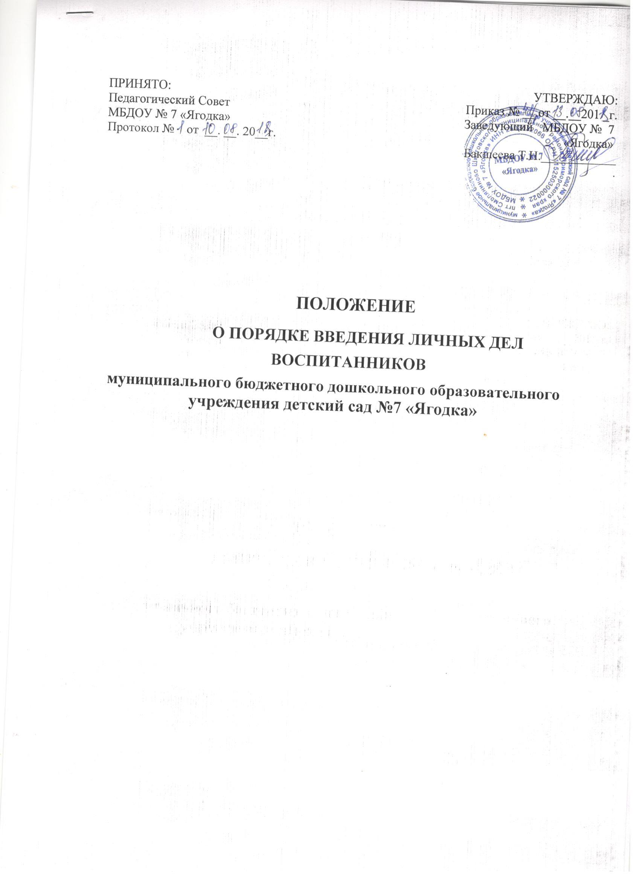

1. **Общие положения**

1.1. Настоящее положение о порядке ведения личных дел воспитанников (далее положение) муниципального бюджетного дошкольного образовательного учреждения детского сада № 7 «Ягодка» Шкотовского муниципального района, пгт Смоляниново (далее - Учреждение) разработано

* целью регламентации работы с личными делами воспитанников Учреждения и определяет порядок действий всех категорий сотрудников Учреждения, участвующих в работе с вышеназванной документацией.

1.2. Положение разработано в соответствии с Федеральным законом от 29 декабря 2012г. № 273-ФЗ «Об образовании в Российской Федерации», Федеральным законом от 27 июля 2006 года № 152-ФЗ «О персональных данных», приказом Министерства образования и науки РФ от 30 августа 2013 г. № 1014 «Об утверждении Порядка организации и осуществления образовательной деятельности по основным общеобразовательным программам - образовательным программам дошкольного образования», приказом Министерства образования и науки РФ от 8 апреля 2014 г. № 293 «Об утверждении порядка приёма на обучение по образовательным программам дошкольного образования», приказом Министерства образования и науки РФ № 1527 от 28 декабря 2015г «Об утверждении Порядка и условий осуществления перевода обучающихся из одной организации, осуществляющей образовательную деятельность по образовательным программам дошкольного образования, в другие организации, осуществляющие образовательную деятельность по образовательным программам соответствующих уровня и направленности», Уставом Учреждения.

1.3. Положение утверждается Приказом по Учреждению и является обязательным для всех категорий работников, участвующих в работе с вышеназванной документацией.

1.4. Данное Положение подлежит опубликованию на официальном сайте Учреждения в информационно-телекоммуникационной сети «Интернет».

1.5. Родители (законные представители) детей несут ответственность за правильность предоставленных персональных данных, их подлинность, своевременное сообщение администрации учреждения об их изменении.

1.6. Учреждение несет ответственность за сохранность и конфиденциальность сведений и документов, содержащихся в личных делах воспитанников.

1.7. Информация из личного дела воспитанника относится к персональным данным и не может передаваться третьим лицам, за исключением случаев, предусмотренных законодательством.

1.8. Ответственность за соблюдение установленных Положением требований возлагается на всех лиц, имеющих допуск к личным делам воспитанников.

1. **Понятие личного дела воспитанника**

2.1. Личное дело воспитанника Учреждения - это совокупность данных

* воспитаннике, представленных в виде соответствующих документов (или заверенных копий).

2.2. Личное дело является документом воспитанника, его ведение обязательно для каждого воспитанника и входит в номенклатуру дел Учреждения.

2.3. Личное дело ведется на каждого воспитанника с момента зачисления в Учреждение и до отчисления воспитанника из него в связи с прекращением образовательных отношений.

1. **Порядок формирования личного дела при поступлении воспитанника в Учреждение**

3.1. Формирование личного дела воспитанника производится непосредственно после его зачисления в учреждение на основании приказа заведующего.

3.2. В соответствии с вышеперечисленными нормативными документами, личные дела воспитанников Учреждения формируются из следующих документов:

− направления для зачисления ребенка в детский сад с отметкой о согласии родителя (законного представителя) ребенка с предоставленным местом для ребенка в детском саду;

− заявления родителя (законного представителя) о зачислении (приеме) ребенка в Учреждение;

− заявления о согласии родителей (законных представителей) на обработку их персональных данных и персональных данных ребенка;

− свидетельства о рождении ребенка и (или) документ, подтверждающий родство заявителя (или законность представления прав ребенка) (копия);

− документа, удостоверяющего личность родителя (законного представителя) ребенка (копия);

− свидетельство о регистрации ребенка по месту жительства или по месту пребывания на закрепленной территории или документ, содержащий сведения о регистрации ребенка по месту жительства или по месту пребывания (копия) – **для детей,** **проживающих на** **закрепленной территории**.

− документа, подтверждающий родство заявителя (или законность представления прав ребенка), и документ, подтверждающий право заявителя на пребывание в Российской Федерации (копия) – **для** **родителей (законных представителей) детей, являющихся иностранными гражданами или лицами без гражданства.**

Иностранные граждане и лица без гражданства все документы представляют на русском языке или вместе с заверенным в установленном порядке переводом на русский язык.

− документа, подтверждающего право родителя (законного представителя) ребенка на внеочередное и (или) первоочередное предоставление места для ребенка в детском саду в соответствии действующим законодательством РФ, законодательством субъекта РФ (при наличии);

− заключения психолого-медико-педагогической комиссии с рекомендациями по обучению по адаптированной образовательной программе дошкольного образования для приема (зачисления) детей в группы компенсирующей направленности – **для детей с** **ограниченными возможностями здоровья**;

− договора об образовании по образовательным программам дошкольного образования между родителями (законными представителями) и Учреждением;

− медицинского заключения по результатам профилактических врачебных осмотров с занесенным в медицинскую карту (по форме № 026/у-2000) – **в дальнейшем находится у медицинского**

**работника**.

3.3. На представленных копиях документов проставляется заверительная надпись: «Копия верна», подпись, указывается должность ответственного, дата подписи, фамилия, инициалы ответственного (делопроизводителя), печать Учреждения.

3.4. Перечень документов личного дела перечисляется в описи, являющейся первым листом личного дела воспитанника (опись документов).

3.5. Личное дело может пополняться новыми необходимыми документами на всем протяжении пребывания воспитанника в Учреждении (заявления родителей, справки, заключения ПМПК, дополнительные соглашения и другие документы, в том числе дополняющие изменения персональных данных воспитанников и их родителей (законных представителей).

1. **Оформление личного дела воспитанника при поступлении в Учреждение из другой организации, осуществляющей**

**образовательную деятельность**

4.1. На воспитанников, ранее посещавших другую организацию, осуществляющих образовательную деятельность, и зачисленных в Учреждение, продолжается ведение личного дела. Личное дело представляют родители (законные представители) воспитанника.

4.2. В личное дело воспитанника вкладываются следующие документы:

− направления для зачисления ребенка в детский сад с отметкой о согласии родителя (законного представителя) ребенка с предоставленным местом для ребенка в детском саду;

− заявления родителя (законного представителя) о зачислении (приеме) ребенка в Учреждение;

− заявления о согласии родителей (законных представителей) на обработку их персональных данных и персональных данных ребенка;

− иные документы, обозначенные в п.3.2 настоящего Положения (в

случае их отсутствия в личном деле).

4.3. На представленных копиях документов проставляется заверительная надпись: «Копия верна», подпись, указывается должность ответственного, дата подписи, фамилия, инициалы ответственного (делопроизводителя), печать Учреждения.

4.4. В случае если родители (законные представители) ребенка не представлено личное дело, Учреждение оформляет личное дело в соответствии с правилами, установленными в разделе 3 настоящего Положения.

**5. Порядок выдачи личных дел воспитанников**

5.1. При отчислении воспитанника в другую организацию, реализующую программу дошкольного образования, Учреждение выдает родителям (законным представителям) личное дело воспитанника, предварительно изъяв из него: направление для зачисления ребенка в детский сад; заявление родителя (законного представителя) о зачислении (приеме) ребенка в Учреждение; заявление о согласии родителей (законных представителей) на обработку их персональных данных и персональных данных ребенка; договор об образовании; дополнительные соглашения к договору об образовании; заявления родителей о переводе и т.д.

5.2. Выдача личных дел производится ответственным лицом (делопроизводителем), после подачи на имя заведующего заявления от родителя (законного представителя) об отчислении ребенка в другую организацию для продолжения освоения программы дошкольного образования.

5.3. Выдача медицинской карты (по форме № 026/у-2000) родителям (законным представителям) воспитанников производится медицинским персоналом.

5.4. Ответственное лицо регистрирует выдачу личного дела в Журнале учета и движения личных дел воспитанников, с занесением записи о выбытии воспитанника и росписью родителя о получении личного дела ребенка.

**6. Порядок проверки личных дел воспитанников**

6.1. Контроль за состояние личных дел воспитанников осуществляется заведующим или заместителем по воспитательно-методической работе.

6.2. Проверка личных дел воспитанников проводится по плану, в необходимых случаях – внепланово.

6.3. Цель контроля – правильность оформления личных дел воспитанников.

6.4. По результатам проверки готовится итоговая справка.

**7. Порядок внесения изменений в Положение**

* + **прекращение его действия**

7.1. В настоящее Положение советом Учреждения могут вноситься изменения и дополнения, вызванные изменением законодательства и появлением новых нормативно-правовых документов по ведению документации в Учреждении.

7.2. Настоящее Положение прекращает свое действие при реорганизации или ликвидации Учреждения.